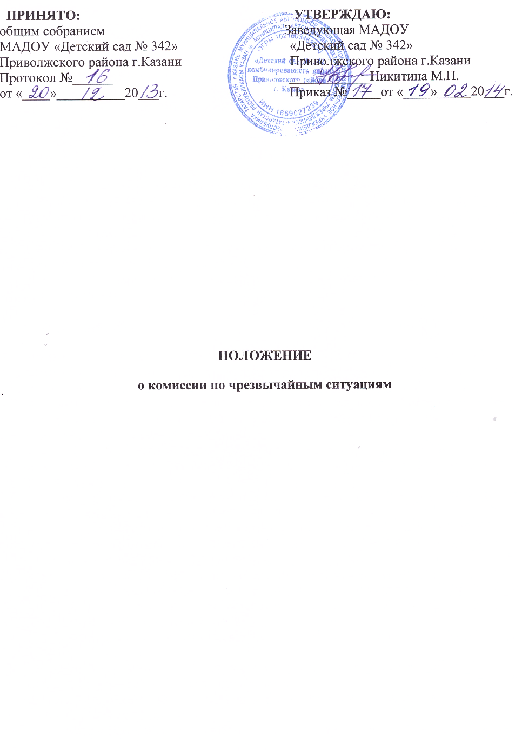

1. Общие положения.
1.1. Комиссия МАДОУ «Детский сад № 342» по чрезвычайным ситуациям (КЧС) предназначена для организации и выполнения мероприятий по предупреждению чрезвычайных ситуаций (ЧС), а в случае их возникновения - по ликвидации их последствий, обеспечению безопасности воспитанников, защите окружающей среды и уменьшению ущерба территории района.
1.2. В своей деятельности КЧС МАДОУ «Детский сад № 342» руководствуется законодательством Российской Федерации, нормативными правовыми актами администрации, а также настоящим Положением.
1.3. КЧС строит свою деятельность на принципах тесного взаимодействия с руководителями других ОУ города, администрацией объектов народного хозяйства, расположенных на территории района, в области безопасности населения, экономики и окружающей среды.
Решения КЧС по вопросам, входящим в ее компетенцию, обязательны для исполнения всему персоналу МАДОУ «Детский сад № 342».
1.4. Положение о комиссии по ЧС утверждается общим собранием коллектива МАДОУ «Детский сад № 342».
2. Основные задачи КЧС.
2.1. Организация и контроль за осуществлением мероприятий по предупреждению и ликвидации ЧС, а также по обеспечению надежности работы МАДОУ «Детский сад № 342» в условиях ЧС;
2.2. Организация наблюдения и контроля за состоянием окружающей природной среды и потенциально опасных мест в МАДОУ «Детский сад № 342», прогнозирование возникновения ЧС и их последствий;
2.3. Обеспечение готовности сил и средств к действиям в ЧС, а также создание и поддержание в постоянной готовности пункта временного размещения и пункта выдачи средств индивидуальной защиты;
2.4. Участие в разработке нормативно-правовых актов в области защиты воспитанников МАДОУ «Детский сад № 342», персонала и территорий от ЧС;
2.5. Участие в разработке предложений и реализации целевых и комплексных программ по проблемам предупреждения и ликвидации ЧС в интересах МАДОУ «Детский сад № 342», повышения устойчивости функционирования в условиях ЧС;
2.6. Взаимодействие с КЧС других ОУ района, Управлением по делам ГО и ЧС других районов, общественными объединениями по вопросам предупреждения и ликвидации ЧС, а в случае необходимости - принятия решения о направлении сил и средств для оказания помощи этим комиссиям в ликвидации ЧС;
2.7. Руководство работами по ликвидации ЧС, организация привлечения персонала к этим работам;
2.8. Планирование и организация эвакуации, размещения и возвращения его после ликвидации ЧС в места постоянного проживания;
2.9. Организация сбора и обмена информацией в области защиты персонала, воспитанников и территорий от ЧС;
2.10. Руководство подготовкой персонала, к действиям в ЧС, создание подразделений ГО ЧС.
3. Основные функции КЧС.
3.1. В режиме повседневной деятельности:
- организует мониторинг окружающей среды, прогнозирование и оценку обстановки на территории МАДОУ «Детский сад № 342», которая может сложиться в результате техногенных аварий, катастроф, стихийных и экологических бедствий;
- организует разработку и проведение мероприятий в интересах МАДОУ «Детский сад № 342» по предупреждению, уменьшению тяжести последствий ЧС, подготовке к их ликвидации;
- организует разработку и контроль за исполнением планов действий органов управления, сил и средств, предназначенных для ликвидации ЧС и жизнеобеспечения МАДОУ «Детский сад № 342»;
- координирует и контролирует деятельность воспитателей, по обеспечению безопасности и устойчивости функционирования, обеспечивающих жизнедеятельность групп и проведение работ по ликвидации ЧС;
- организует подготовку специалистов, а также обучение действиям в условиях угрозы и возникновения ЧС;
- разрабатывает предложения по финансовому и материально-техническому обеспечению, н.еобходимому для осуществления мероприятий по предупреждению и уменьшению тяжести последствий ЧС в ДОУ, созданию, содержанию и поддержанию в готовности к действиям в ЧС сил и средств, для ликвидации последствий ЧС и оказания помощи пострадавшим;
- оперативно рассматривает и разрабатывает неотложные меры по вопросам, связанным с резким обострениием эпидемической, экологической обстановки в районе, угрозой техногенных аварий и катастроф природного происхождения.
3.2. В режиме повышенной готовности.
- организует прогнозирование возможной обстановки при угрозе возникновения ЧС;
- организует контроль и оказание помощи в выполнении предусмотренных планом при данном режиме мероприятий;
- формирует оперативную группу для выявления причин ухудшения обстановки непосредственно в районе возможного бедствия;
- осуществляет развертывание пункта управления и организует работу на нем.
3.3. В режиме чрезвычайной ситуации:
- обеспечивает своевременное оповещение персонала ДОУ о возникновении ЧС;
- организует прогнозирование развития обстановки, сложившейся в результате ЧС;
- обеспечивает проведение эвакуационных мероприятий по вопросам, входящим в компетенцию КЧС;
- информирует персонал МАДОУ «Детский сад № 342» об обстановке в районе и режимах поведения;
- непосредственно руководит работами по ликвидации ЧС, носящих опасный характер для МАДОУ «Детский сад № 342», при недостаточности собственных сил и средств обращается в КЧС города за оказанием помощи;
- осуществляет контроль и оказывает помощь КЧС других ОУ при проведении работ по ликвидации последствий ЧС, эффективному использованию выделенных в их распоряжение сил и средств;
- организует и координирует деятельность соответствующих служб и общественных организаций по оказанию пострадавшим необходимой социальной защиты по обеспечению жизнедеятельности в условиях сложившейся обстановки;
- осуществляет меры по защите жизни и здоровья воспитанников и персонала, обеспечению общественной безопасности.
4. Основные права КЧС.
4.1. В пределах своей компетенции принимать решения, обязательные для выполнения всем персоналом МАДОУ «Детский сад № 342»
4.2. Осуществлять контроль за деятельностью персонала МАДОУ «Детский сад № 342» по вопросам предупреждения и ликвидации ЧС.
4.3. Осуществлять контроль за подготовкой и готовностью сил и средств МАДОУ «Детский сад № 342» для предупреждения и ликвидации ЧС.
4.4. Разрабатывать и вносить на рассмотрение заведующей МАДОУ «Детский сад № 342» проекты решений по вопросам, связанным с предупреждением и ликвидацией ЧС, обеспечением экологической безопасности, участвовать в обсуждении указанных вопросов.
4.5. Рассматривать и оценивать состояние безопасности МАДОУ «Детский сад № 342», заслушивать на заседании КЧС ответственных всех подразделений по данному вопросу, ставить в установленном порядке вопрос о привлечении к ответственности должностных лиц, по вине которых возникла угроза или произошла ЧС.
4.6. Приводить в готовность и привлекать в установленном порядке силы и средства МАДОУ «Детский сад № 342» к выполнению спасательных и других неотложных работ.
4.7. Привлекать трудоспособных сотрудников к работам по ликвидации последствий ЧС.
4.8. усиливать в здании МАДОУ «Детский сад № 342» охрану общественного порядка, мест сосредоточения финансовых и материальных ценностей.
5. Состав КЧС.
5.1. Состав КЧС утверждается приказом заведующей МАДОУ «Детский сад № 342»
5.2. Председателем КЧС является заведующая МАДОУ «Детский сад № 342» или его первый заместитель. Председатель КЧС несет личную ответственность за выполнение задач, возложенных на комиссию, и отданные распоряжения, отвечает за организацию и обеспечение непрерывного управления и подготовку КЧС.
6. Организация работы.
6.1. Заседания КЧС проводятся по мере необходимости.
6.2. Решение КЧС принимается большинством голосов при условии, что на ее заседании присутствует более половины ее членов, а также заместители председателя КЧС и руководители, в ведении которых находятся обсуждаемые вопросы. На заседание КЧС могут привлекаться руководители, специалисты, не являющиеся ее членами.

